**Тема: *Розв’язування вправ***

***Опорний конспект***

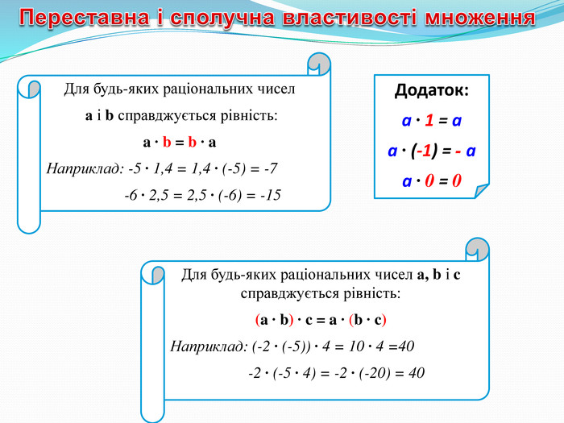

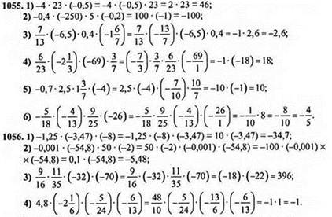

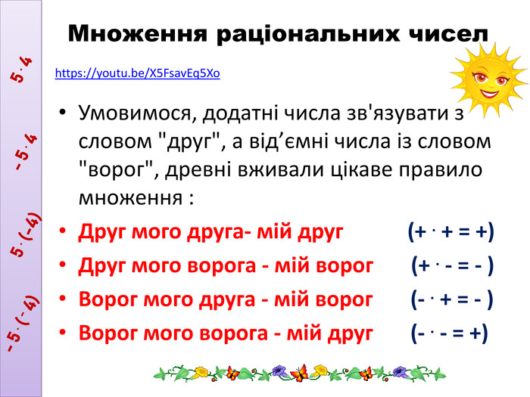

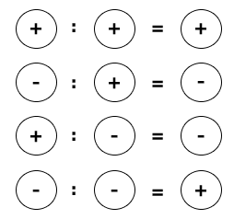

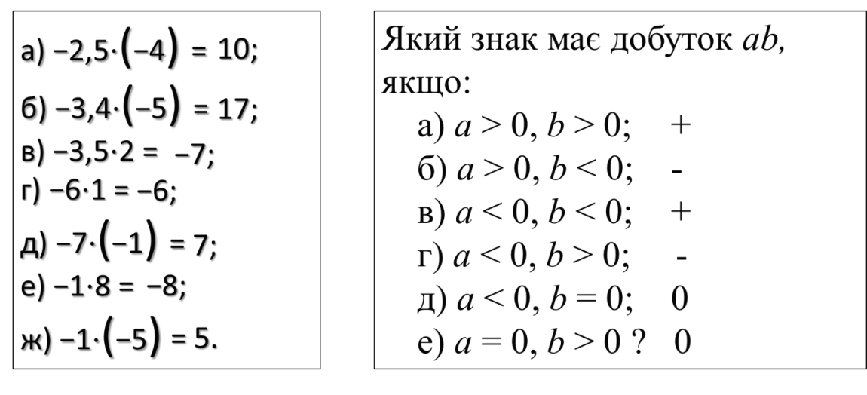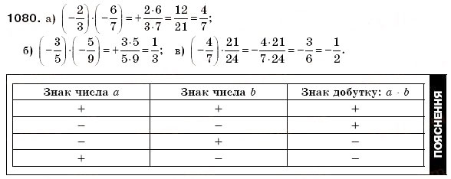

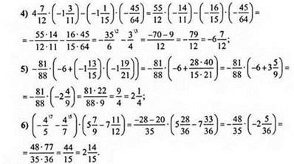

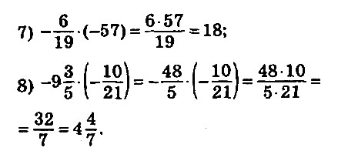

**Робота з підручником**

§ 28 ст. 212 (повторити)

**Робота з інтернет ресурсами**

[**https://youtu.be/JqtPjgfL_yo**](https://youtu.be/JqtPjgfL_yo)

**Домашнє завдання**

§ 28 ст. 212 (повторити)

№ 1 Виконати письмово

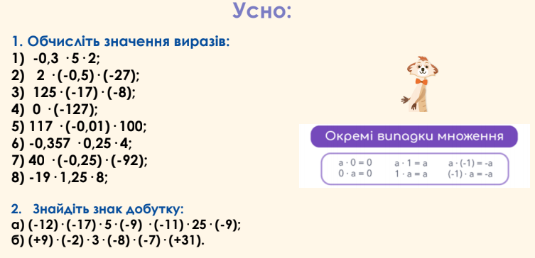

**№ 2 Розв’язати рівняння**

**А) х : 12 = - 2;**

**Б) х : (-8) = 0,6;**

**В) – 2 (х – 4) = 0.**